## 环境搭建

### JDK

安装jdk并配置环境变量

验证：输入java -version，查看java安装版本

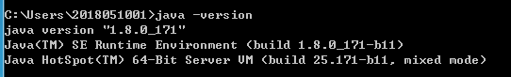

### node.js

安装node后，添加到环境变量中。

验证： 输入node -v，查看node安装版本



### 3 Android SDK

android sdk安装完毕后，需要配置环境变量

新建ANDROID_HOME    D:\ProgramFiles (x86)\Android\android-sdk

在PATH中添加：%ANDROID_HOME%\platform-tools;%ANDROID_HOME%\tools;

验证：cmd输入adb

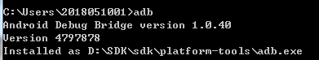

### 安装appium

npm install –g cnpm –registry=https://registry.npm.taobao.org

cnpm install –g appium

验证:cmd输入appium

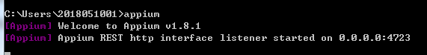

继续安装uiautomator2

cnpm install appium-uiautomator2-driver

### appium-doctor检测环境

此步骤非必须步骤，只是为了检测运行环境是否正常。

npm --registry https://registry.npm.taobao.org install appium-doctor -g

验证:cmd输入appium-doctor

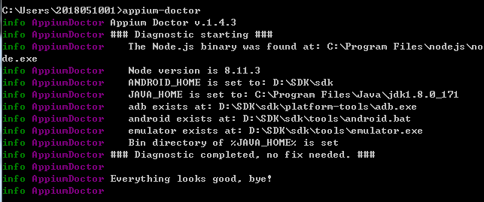

### 安装appium-client

pip install Appium-Python-Client

验证：cmd输入 appium -v



### 安装python和依赖包

安装python 3.6以上的版本

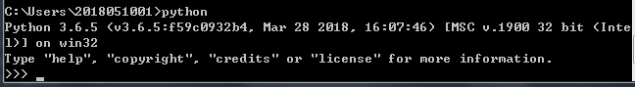

pip3 install configparser

pip3 install pyyaml

pip3 install selenium

其他有报错的缺少的依赖包，用相同安装方式即可

## 二、结构分析

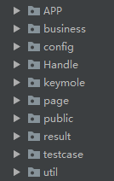

|  |  |
| --- | --- |
| 模块名 | 说明 |
| APP | 存放APP安装包 |
| Business | 业务的逻辑层 |
| Config | 设备信息与页面信息 |
| Handle | 操作页面的元素 |
| Keymole | 关键字模型相关文件，可忽略 |
| Page | 获取页面的元素 |
| Public | 公共的方法 |
| Result | 测试结果、日志、截图 |
| Util | 工具包 |
| Testcase | 测试用例，也是主入口 |

## 三、运行

### 1 运行前提

要有一个正常可连接的三代机言语处理器。

手机要打开调试模式，并连接电脑

### 2 运行

命令行输入

python “E:/pythonProject/appiumTest/nurotron/testcase/test_case.py”

